Записаться на консультацию по предварительной записи Вы можете:

1. По телефону 8(48546) 2-24-90
2. По электронной почте ds-7.ulibka.posh@yarregion.ru

3. При личном обращении
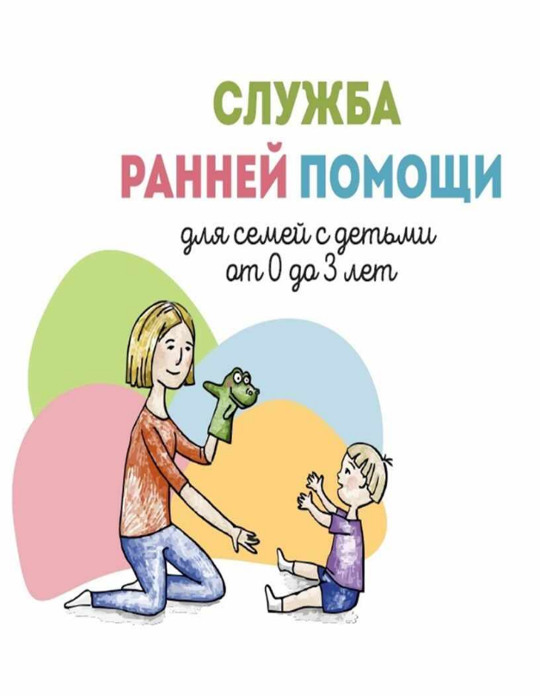
Наш адрес: 152850, Россия, Ярославская область г. Пошехонье, ул. Воинова, д.50А
Часы работы:
8-00 — 17-00
Обеденный перерыв:
12-00 - 13-00

МДБОУ ДС №7 «Улыбка»

Служба ранней помощи
«Развитие мелкой моторики рук ребенка в домашних условиях»

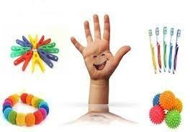

Г. Пошехонье

Развивая мелкую моторику пальцев, мы воздействуем на внутренние органы человека. Доказано, что одним из показателей нормального физического и нервнопсихического развития ребёнка является развитие руки, ручных умений, или как принято говорить, мелкой моторики. Уровень развития речи детей находится в зависимости от степени сформированности тонких движений пальцев рук. Тренируя пальцы, мы оказываем мощное воздействие на работоспособность коры головного мозга, что в дальнейшем сказывается на подготовке руки к письму. Развиваем мелкую моторику у дошкольников рук — развиваем и языковой аппарат.Выполняя обычные задания и упражнения, ребёнок развивается, развивается его речь, координация. Выбирайте, в зависимости от умений, возраста, желания ребёнка:
- лепить из теста, пластилина различные фигурки;
- рисовать (как умеет), можно использовать пальчиковые краски, можно кисточки;
- очищать вареные яйца от скорлупы
-очищать мандарины, очищать вареные овощи от кожуры(напрмер картофель);
- перебирать пшено, рис, гречку, фасоль, горох;
- переливать из кружки в кружку воду;
- завязывать и развязывать шнурки;
- застегивать и расстегивать пуговицы;
- мыть посуду;
- подметать пол;
- сматывать нитки в клубок или на катушку;
- отвинчивать и завинчивать крышечки, пробки ;
- наклеивать и отклеивать наклейки, магниты на холодильник;
- рвать и мять бумагу;
- делать из бумаги какие-либо фигурки.
Примеры упражнений для мелкой моторики рук:
Мы должны уделить внимание мелкой моторике рук у ребенка. Ведь развитие рук связано с развитием речи и мышления ребёнка.
«Пальчики здороваются» — кончик большого пальца правой руки поочередно касается кончиков указательного, среднего, безымянного и мизинца.
«Поздороваться» пальчиками на левой руке, а затем одновременно на двух руках.
«Человечек» — указательный и средний пальцы правой (затем и левой) руки — «бегает» по столу.
«Слоненок» — (средний палец выставлен вперед – хобот, а указательный и безымянный – ноги) «идет» по столу.
«Оса» — выпрямить указательный палец правой руки и вращать им. Те же движения производить указательным пальцем левой руки и одновременно указательными пальцами обеих рук («осы»).
«Корни деревьев» — кисти рук сплетены, растопыренные пальцы опущены вниз.
«Деревья» — поднять обе руки ладонями к себе, широко расставить пальцы.

